系统分析

## 1.1调查用户需求

目前，我校的学生公寓管理采用的是原始手工记录, 面对学校发展的实际状况，通过实地调研，结合日常生活中的经验，我们进行了基本情况调查。

学生住在公寓楼中，每栋公寓楼都会有若干名宿舍管理员负责本公寓楼的日常管理，负责学生的日常工作，如订购电话卡、网卡、宿舍进出、报修，饮用水订购，物品出入，学生证明等业务。每个学院都有辅导员进行学生管理，主要针对宿舍安全，突发危急事件，如晚归登记、卫生评比，留他人留宿等方面的管理。

## 1.2系统可行性分析

可行性分析是在进行初步调查后所进行的对系统开发必要性和可能性的研究，所以也称为可行性研究。

信息系统也应从技术可行性，经济可行性和管理可行性等多方面来论证。通过长时间的社会实践和调研，得出学生宿舍管理系统的可行性分析如下：

### 1.2.1新系统目标可行性分析

分析新系统的目标是否符合某此小发展的需要。

### 1.2.2社会可行性分析

社会可行性分析主要是指管理信息系统的开发是否符合国家法律、政策。

### 1.2.3经济可行性分析

这个项目主要可以从两个方面进行经济可行性分析，在支出方面，本系统只需要一台计算机，打印机与一名工作人员即可运行，学校有相应配置，所以其成本基本为零。而在系统进行宿舍管理工作后，管理人员的管理工作将完成信息化，其管理水平能上升一个层次，从管理层面出发以提升学生的住宿质量，实现以人为本的智慧宿舍

### 1.2.4技术可行性分析

技术可行性分析主要是评判本系统在现有技术水平下编码层面与硬件水平能否实现，实现后是否能完全符合客户需求。本系统要求的技术层次不高，且对硬件的需求也不高，操作人员经过培训后即可正常使用。

### 1.2.5管理可行性分析

对于计算机管理，目前市场上已经很常见，进一步说明了其可行性与必要性，得益于信息科学与计算机科学的发展，学生宿舍也可以实现信息化的管理。

本校管理人员在接触本系统时，给予了易上手，利于工作的评价，也愿意为后续改进提供意见支持，本系统在广泛调查市面上管理系统的优缺点后进行了相应的改进与优化，使其更加的模块化、智能化，并在开发过程前与相关管理层进行了讨论，及时吸纳了其积极建议，使本系统的开发能够更加合理与先进。

## 1.3系统业务流程分析

### 1.3.1 业务流程分析

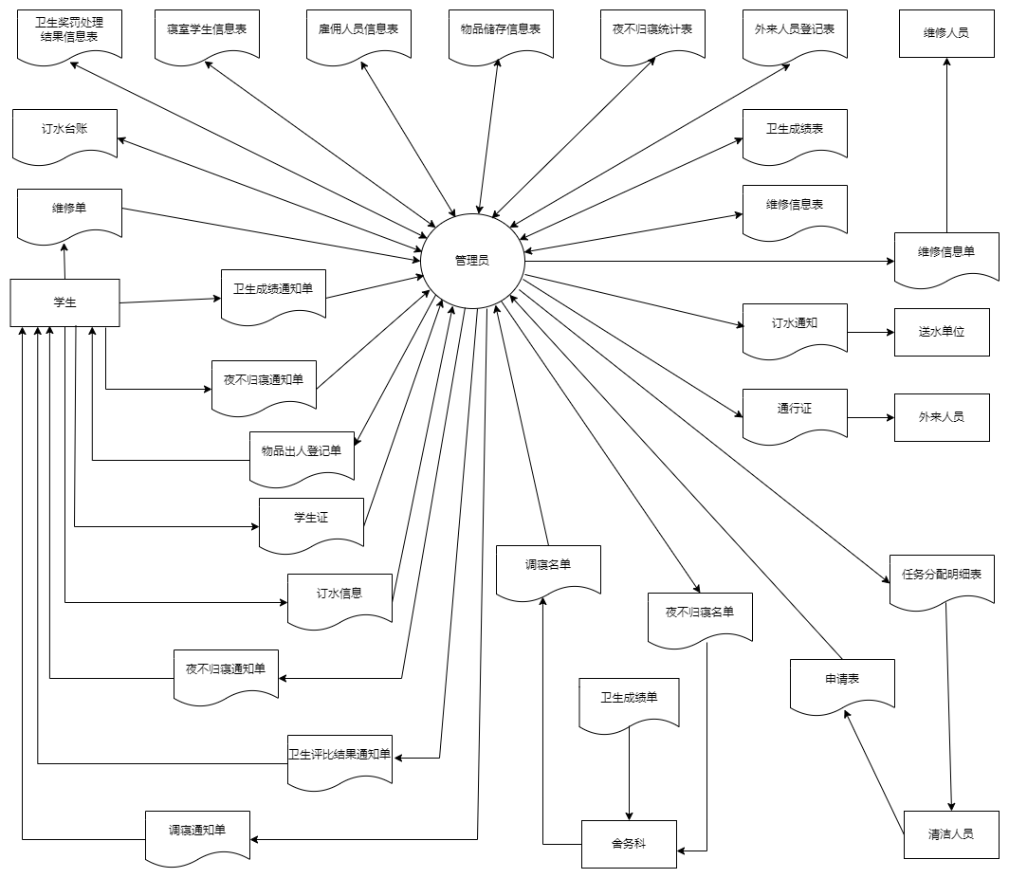

图1-1业务流程图

### 1.3.2 业务流程图描述

学生给管理员发一张维修单，管理员通过审核，给维修人员发所有学生的维修信息单，进行维修。管理员再更改维修信息表。

学生给管理员发一张卫生成绩通知单，管理员通过统计，更新卫生成绩表。在进行卫生评比，更新卫生奖罚处理结果信息表。管理员将卫生奖罚处理结果信息表发给舍务科进行审核。

学生给管理员发一张夜不归寝通知单，管理员通过处理功能并更改夜不归寝通知单，并给学生发一份夜不归寝处理结果通知单给学生。并给舍务科发一份夜不归寝名单。

学生需要借寝室内的物品时，要给管理员学生证和并填写物品出入登记单，管理员同时更新物品存储信息表。

外来人员将其身份证给管理员进行登记，并查询相关的学生信息表，看外来人员是否是找我们寝室楼的学生，并更新外来人员登记表，确保学生的安全。

清洁人员给管理员提供一份工作申请表，管理员进行处理，并进行任务分配明细表，并更新雇佣人员信息表，并给舍务科发一份雇佣人员信息表进行审核。

## 1.4系统数据流程

### 1.4.1 顶层数据流程

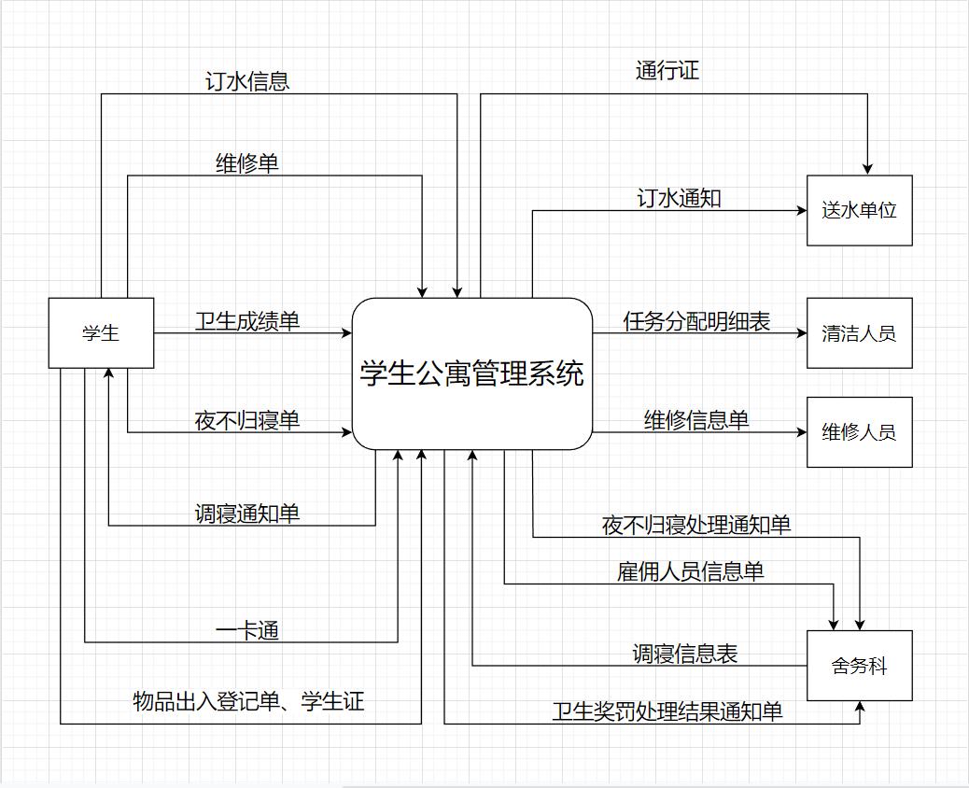

图1-2顶层数据流程图

### 1.4.2 上下文数据流程

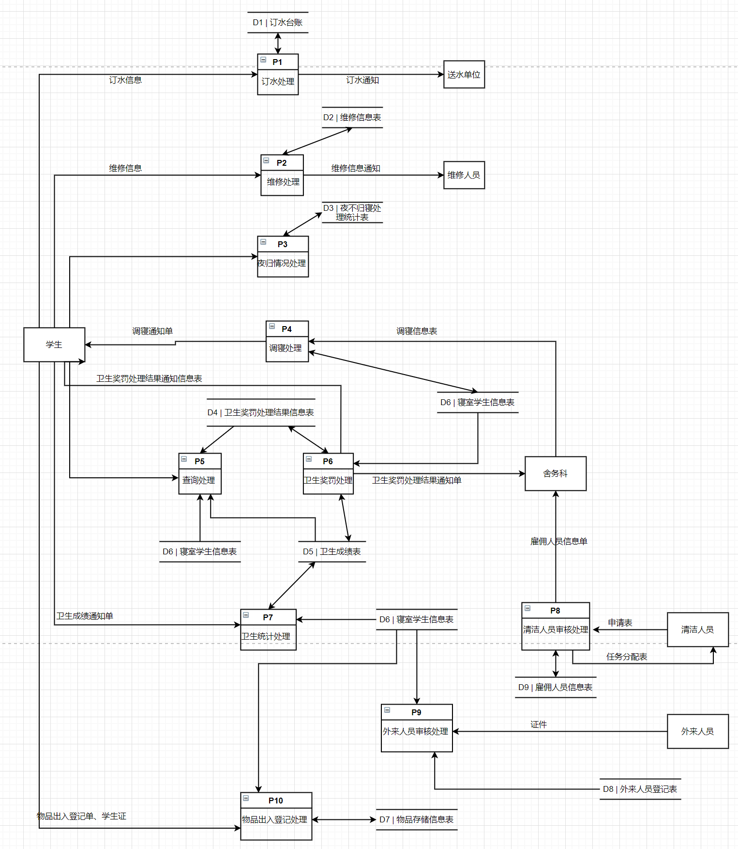

图1-3上下文数据流程图

### 1.4.3 数据流程描述

学生给管理员发一张维修单，管理员通过维修处理并审核，给维修人员发所有学生的维修信息单，进行维修。管理员再更改维修信息表。

学生给管理员发一张卫生成绩通知单，管理员通过统计处理，更新卫生成绩表。在进行卫生评比处理，更新卫生奖罚处理结果信息表。管理员将卫生奖罚处理结果信息表发给舍务科进行审核。

学生给管理员发一张夜不归寝通知单，管理员通过夜不归寝处理功能并更改夜不归寝通知单，并给学生发一份夜不归寝处理结果通知单给学生。并给舍务科发一份夜不归寝名单。

学生需要借寝室内的物品时，要给管理员学生证和并填写物品出入登记单，管理员经过物品出入登记处理同时更新物品存储信息表。

外来人员将其身份证给管理员进行登记，并通过外来人员审核处理查询相关的学生信息表，看外来人员是否是找我们寝室楼的学生，并更新外来人员登记表，确保学生的安全。

清洁人员给管理员提供一份工作申请表，管理员进行清洁人员审核处理，并进行任务分配明细表，并更新雇佣人员信息表，并给舍务科发一份雇佣人员信息表进行审核。

## 1.5数据字典

### 1.5.1 数据处理

**1）**

处理逻辑编号：P1

处理逻辑名称：订水处理

简 述：完成给学生的订水工作

输入的数据流：学生订水信息

处 理：根据学生用水需求，登记寝室学生饮水需求，同时把订水信息通知给送水单位，并计入订水台账

输出的数据流：订水通知

处 理 频 率：每天两次

**2）**

处理逻辑编号：P2

处理逻辑名称：维修处理

简 述：对寝室损坏的物品或设施进行维修处理

输入的数据流：维修单

处 理：核对物品或设施受损状况，并记入维修信息表传达给专门的维修人员

输出的数据流：维修信息单

处 理 频 率：每天一次

**3）**

处理逻辑编号：P3

处理逻辑名称：夜归情况处理

简 述：对夜不归寝的学生进行统计和惩罚处理

输入的数据流：夜不归寝通知单

处 理：核对夜不归寝学生名单，记入夜不归寝处理统计表，然后向舍务科传达情况，并把相应处罚通知给相应的寝室和学生

输出的数据流：夜不归寝处理通知单（分别给舍务科和学生）

处 理 频 率：每天一次

**4）**

处理逻辑编号：P4

处理逻辑名称：调寝处理

简 述：完成给学生的调寝工作

输入的数据流：调寝信息表

处 理：舍务科把相应的寝室调整信息做统计，并把调寝信息传达给有关的寝室跟学生，更好的完成寝室住宿工作的管理工作，并要更新寝室学生信息表

输出的数据流：调寝通知单

处 理 频 率：约每学期两次左右

**5）**

处理逻辑编号：P5

处理逻辑名称：查询处理

简 述：学生对自己寝室及自己信息的查询工作

输入的数据流：学生一卡通，

处 理：确认学生身份，通过这一处理可以了解到学生寝室及学生个人住寝信息

处 理 频 率：每天两千次左右

**6）**

处理逻辑编号：P6

处理逻辑名称：卫生奖罚处理

简 述：完成学生寝室卫生监督工作

输入的数据流：卫生成绩表

处 理：根据学生寝室卫生情况对不合格寝室做出相应惩罚，对优秀寝室给予相应奖励，并记录到卫生奖罚结果信息表

输出的数据流：卫生奖罚处理结果通知单（分别给舍务科和学生）

处 理 频 率：约每天一次

**7）**

处理逻辑编号：P7

处理逻辑名称：卫生统计处理

简 述：统计处理各个寝室的卫生情况

输入的数据流：卫生成绩通知单

处 理：把各个寝室的卫生情况进行统计处理，并计入卫生成绩表

处 理 频 率：约每天一次

**8）**

处理逻辑编号：P8

处理逻辑名称：清洁人员审核处理

简 述：完成清洁人员的管理工作

输入的数据流：清洁人员申请表

处 理：审核清洁人员是否合格，并将合格的清洁人员记入到雇佣人员信息表

输出的数据流：雇佣人员信息单

处 理 频 率：约每月一次

**9）**

处理逻辑编号：P9

处理逻辑名称：外来人员审核处理

简 述：审核外来人员的信息

输入的数据流：外来人员身份证件

处 理：审核外来人员找的是否是本寝室的学生，并将外来人员的信息记入外来人员登记表

处 理 频 率：约100次每天

### 1.5.2 数据存储

**1）**

编 号：D1

名 称：订水台账

简 述：记录学生订水的信息统计

组 成：寝室号+顶水桶数+订水时间+送水时间+是否已交钱

关 键 字：寝室号 订水时间

**2）**

编 号：D2

名 称：维修信息表

简 述：对维修过的部件进行记录

组 成：寝室号+物品号+提交日期+提交原因+保修原因+解决日期

关 键 字：寝室号，物品号

**3）**

编 号：D3

名 称：夜不归寝处理统计表

简 述：对学生夜不归寝的情况进行统计

组 成：学生学号+寝室号+夜不归寝原因+夜不归寝处理结果+夜不归寝时间

关 键 字：学生学号，夜不归寝时间

**4）**

编 号：D4

名 称：卫生奖罚处理结果信息表

简 述：记录对学生寝室卫生成绩的奖励和惩罚情况的信息

组 成：寝室号+学院名称+评比分数+评比名次+获得奖励+受到惩罚

关 键 字：寝室号 ，评比日期

**5）**

编 号：D5

名 称：卫生成绩表

简 述：记录每天学生寝室的成绩情况

组 成：寝室号+地面分数+床面分数+窗台分数+备品分数+总分数+打分日期

关 键 字：寝室号 ， 打分日期

**6）**

编 号：D6

名 称：寝室学生信息表

简 述：记录在寝室居住的学生的基本信息

组 成：寝室号+学生学号+学院名称+学生姓名+班级名称+学生床号+学生照片+寝室长学号+晾衣间号+寝室实住人数+寝室应住人数

关 键 字：寝室号，学生学号

**7）**

编 号：D7

名 称：物品存储信息表

简 述：记录学生寝室的物品及借用物品的出入寝室情况

组 成：物品号+物品名称+寝室号+物品数量+物品借出否+学生学号+借出时间+归还时间

关 键 字：物品号

**8）**

编 号：D8

名 称：外来人员登记表

简 述：记录进入寝室的非寝室人员的情况

组 成：外来人员身份证号码+外来人员姓名+登记时间+学生学号+寝室号

关 键 字：外来人员身份证号码

**9）**

编 号：D9

名 称：雇佣人员信息表

简 述：记录为寝室服务的雇佣人员信息情况

组 成：雇佣人员编号+雇佣人员姓名+雇佣人员住址+雇佣人员联系电话+雇佣人员负责区域

关 键 字：雇佣人员编号

分工

